Klasa I 04.05.2020r.

Temat: Majowe święto.

1. Czy wiesz jakie święto obchodzimy 3 maja?

**Święto Konstytucji 3 Maja** obchodzone jest w ramach upamiętnienia uchwalenia Konstytucji w 1791 roku. Była to pierwsza w Europie i druga na świecie ustawa regulująca ustrój prawny państwa. Święto Konstytucji 3 Maja upamiętnia powołanie pierwszej, polskiej ustawy regulującej ustrój Rzeczypospolitej Polskiej. Obejrzyj z rodzicami poniższy film. Poproś, aby wytłumaczyli Ci te trudne wydarzenia.

<https://www.youtube.com/watch?v=-GBAolHelHs&t=105s>

1. Jakie są inne państwowe święta majowe? Posłuchaj opowiadania:

<https://www.youtube.com/watch?v=WRCFRLGsZY0>

1. Czy znasz symbole narodowe naszego kraju? Obejrzyj film i zapamiętaj informacje o naszej Ojczyźnie.

<https://www.youtube.com/watch?v=Xv7DNwMDoAM>

1. Posłuchaj naszego hymnu narodowego „Mazurek Dąbrowskiego”.

<https://www.youtube.com/watch?v=AJsWz9SlpfA>

1. W zeszycie do j. polskiego napisz: *Święto Konstytucji Trzeciego Maja* (nazwy świąt pisz wielką literą). Pod spodem narysuj flagę Rzeczpospolitej Polskiej i godło (możesz wkleić). Napisz pełną nazwę naszej Ojczyzny (*Rzeczpospolita Polska*)*.* Podczas pracy może towarzyszyć Ci piosenka:

<https://www.youtube.com/watch?v=O8lbwWF7yXo>

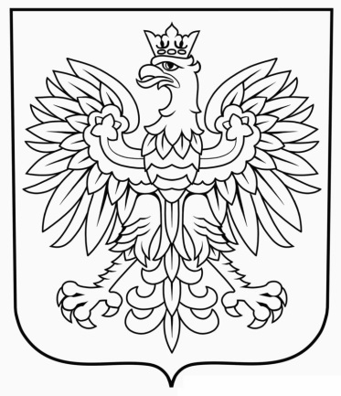

1. Poćwicz na klawiaturze komputera litery *ó*, *ś*, *ć*, *ż*, *ą*, *ę*, *ł*. Wykonaj zadania w ćwiczeniach do informatyki na str.40,41.
2. Wykonaj wybraną pracę plastyczną:

<https://www.youtube.com/watch?v=sCEQ46zg_8A>

<https://www.youtube.com/watch?v=jjMBuPt6aVY>